Мемристивные и синаптические свойства гибридных структур поли-п-ксилилен–CdTe
Савельев Э.К.¹, Трофимов А.Д.²
Студент, аспирант
¹Московский государственный университет имени М.В.Ломоносова,
физический факультет, Москва, Россия
²НИЦ «Курчатовский институт», Москва, Россия
E-mail: savelev.ek22@physics.msu.ru
Развитие алгоритмов искусственного интеллекта и нейроморфных вычислительных систем (НВС) требует разработки и создания энергоэффективной аппаратной базы. Перспективным элементом таких систем являются мемристоры — устройства энергонезависимой памяти, способные изменять свое сопротивление под действием электрических импульсов, тем самым имитируя работу биологических синапсов. Особый интерес представляют органические и гибридные мемристоры на основе биосовместимого поли-п-ксилилена (парилена, ППК) с внедренными неорганическими наночастицами [1] и без них [2]. Однако продолжается поиск оптимального материала наночастиц для получения надежных, стабильных и воспроизводимых резистивных переключений (РП). Для решения этой проблемы в данной работе предложено использовать нанокомпозитный активный слой, состоящий из полимерной матрицы ППК с внедренными неорганическими наночастицами теллурида кадмия (CdTe).
В работе были систематически исследованы сэндвич-структуры Cu/ППК-CdTe/ITO. В качестве нижнего прозрачного электрода использовался оксид индия-олова (ITO), нанесенных на стеклянную подложку, а в качестве верхнего активного электрода — медь (Cu), осажденная магнетронным распылением через теневую маску. Слой ППК осаждался методом газофазной полимеризации с термическим соосаждением наполнителя CdTe. Для выявления оптимальных параметров синтеза был проведен анализ серии образцов с различной объемной концентрацией наночастиц CdTe (40%, 60% и 80%) как сразу после осаждения, так и после термического отжига в вакууме при температуре 200°C.
Установлено, что РП в исследуемых структурах происходит по механизму электрохимической металлизации. Под действием положительного напряжения катионы меди мигрируют сквозь полимерную матрицу и восстанавливаются, формируя проводящий филамент. Внедрение наночастиц CdTe модифицирует этот процесс: обладая отрицательным потенциалом восстановления, они выступают в роли локальных центров нуклеации для катионов меди в объеме полимера. Это облегчает формирование филамента, делая процесс более локализованным и стабильным.
Вольт-амперные характеристики показали, что наилучшей стабильностью и воспроизводимостью обладают образцы с концентрацией CdTe 80% после термического отжига. Пример РП одного из контактов данного образца представлен на рисунке 1. Стабильное переключение структур от контакта к контакту происходит при положительных напряжениях (U_{set}) 1.2±0.3 В при токах ограничения 2-6 мА и отрицательных напряжениях (U_{reset}) -0.6±0.2 В, а некоторые контакты демонстрируют РП при меньших U_{set} 0.3±0.1 В. Сопротивление проводящего состояния (R_{on}) для стабильных контактов составляет порядка 400±100 Ом, а непроводящего (R_{off}) — варьируется в диапазоне 1.8-4.5 кОм.
Помимо бинарного переключения интересно биоподобное синтаптическое поведение устройств [2]. Структуры Cu/ППК-CdTe/ITO продемонстрировали аналоговую пластичность, необходимую для обучения НВС. В ходе измерений долговременной памяти (retention) было надежно зафиксировано не менее 8 различимых промежуточных резистивных состояний. Также на структурах были успешно продемонстрированы базовые синаптические функции, такие как долговременная потенциация или депрессия при помощи последовательности импульсов напряжения (long-term potentiation/depression, LTP/LTD), пластичность, зависящую от времени прихода импульсов напряжения (spike time dependent plasticity, STDP), от времени подачи импульсов напряжения (spike width dependent plasticity, SWDP), от амплитуды импульсов (spike amplitude dependent plasticity, SADP), что подтверждает перспективность использования мемристоров на основе нанокомпозита ППК-CdTe в качестве обучаемых синаптических весов в аппаратных нейроморфных сетях.
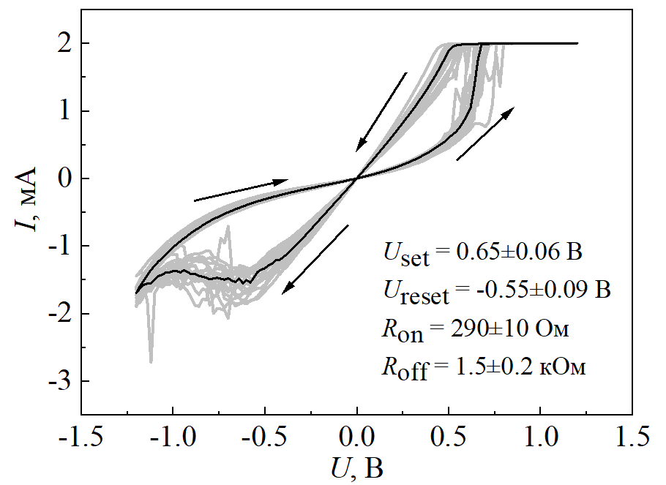
Рис. 1. Вольт-амперные характеристики мемристивной структуры ППК-CdTe (80%) после вакуумного отжига при 200 °C. Жирная линия — медианная кривая.
Работа выполнена при поддержке РНФ (проект № 25-43-02048) на оборудовании ресурсных центров (НИЦ «Курчатовский институт»).
Литература
- Minnekhanov A.A. et al., Reliable memristive synapses based on parylene-MoOx nanocomposite for neuromorphic applications // ACS Applied Materials & Interfaces. 2023, Vol. 15, № 47.
- Yuklyaevskikh G.A. et al., Plasticity of parylene memristors: Compact phenomenological model and synaptic properties // Chaos, Solitons and Fractals. 2025.

